Drôle de bonne femme

Chapeau pointu et gros derrière,
longs doigts crochus et sales manières,
cheveux grisâtres longs jusqu’à terre,
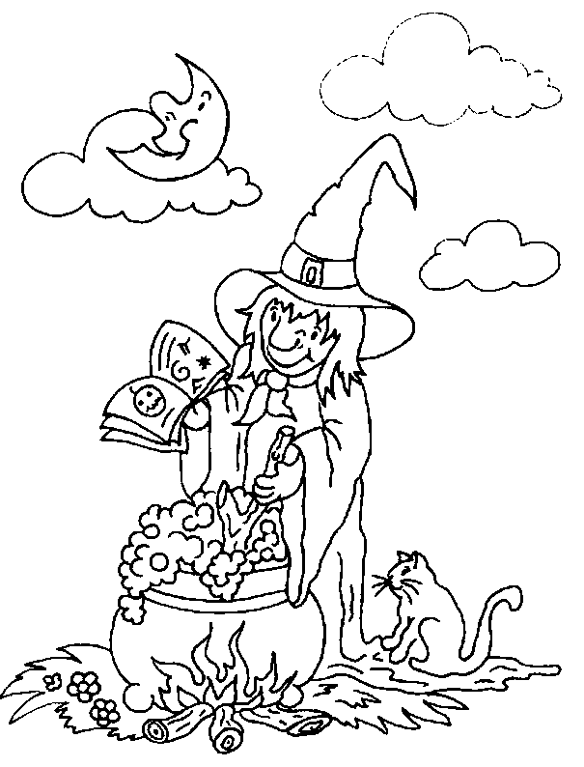
elle est comme ça Marie-Mémère !
Bave de crapaud et vers de terre,
araignée noires et feuilles de lierre,
ajouter un pot de poussières,
voilà la recette qu’elle préfère.
Et son balai qui fend les airs,
qui marche avant, qui marche arrière,
c’est pour aller voir ses commères
ou jeter des sorts sur la terre.
Chapeau pointu et gros derrière,
Marie-Mémère est une sorcière,
qui habite loin d’ici, j’espère …
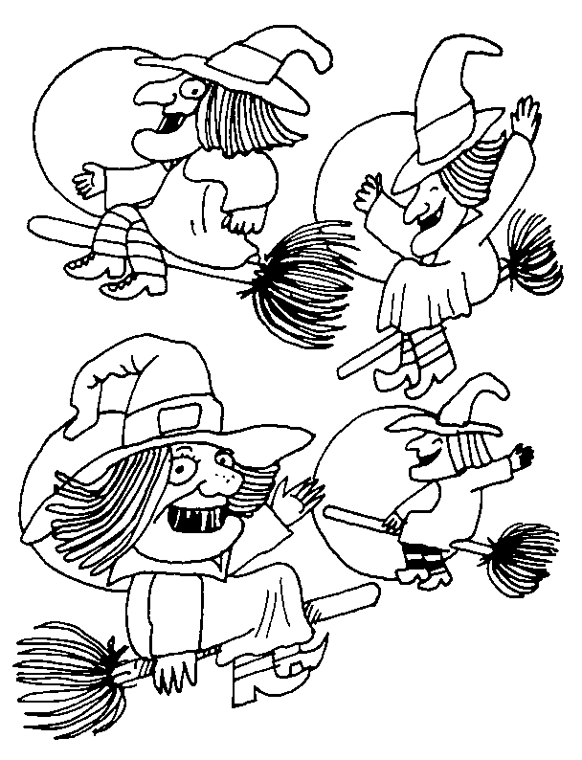
Marie Aubinais

